Kviz znanja – matematika
1. Углови s međusobno подударним kracima su:
ili suplementarni ili jednaki ili susedni
2. ?
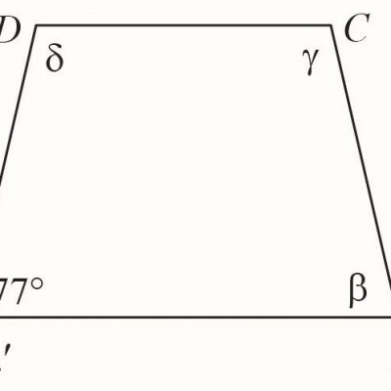
α ' = 103° α ' = 77° α ' = 283°
3. 67 : 1000 =
0.67 0.0067 0.067 67000
4. Odaberi izraz koji je deljiv brojem 5?
145 + 1298 456 + 9927 5685 + 4320
5. Koji broj treba podeliti s 8 da se dobije 0.125 ?
8.125 12 1 7
6. ________ trougla je duž koja je spaja teme trougla i naspramnu stranicu i sa njom zaklapa prav ugao.
7. Koji je najmanji prirodni broj?
0 10 1
8. Trećina i četvrtina nekog broja su za 3 veće od njegove polovine. Koji je to broj?
25 4 36 - 36
9. (53 + 37) ⋅ 4 =
320 280 360
10. Označi tačno rešenje:
63 69 46
11. -(- (- (- (- 4) ) ) ) =
-4 1 4
12. Kojem skupu pripada broj z ako vredi:
{ -3 , 3 } ( 3, 3 ) { 3 } { 1, 4 }
13. Označi tačno rešenje:
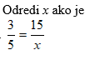
x = 25 x = 65 x = 3
14. Podudarni trouglovi imaju:
međusobno podudarne odgovarajuće uglove
međusobno podudarne odgovarajuće stranice
međusobno podudarne odgovarajuće vrhove
međusobno podudarne odgovarajuće tačke
15. 13 - 31 =
-18 44 -44 18

